Hettich France krijgt 'Qualiopi'-certificaat
Uitstekende kwaliteit beroepsonderwijs

Hettich France heeft in december 2021 de verplichte audit voor kwaliteitscontrole bij aanbieders van beroepsonderwijs in Frankrijk met succes doorstaan en mag sinds
1 januari 2022 officieel het 'Qualiopi'-certificaat voeren. Dit is een erkenning voor Hettich France van de uitstekende kwaliteit van het beroepsonderwijs en de bijscholingen – een speerpuntcompetentie die juist in een tijd van schaarste aan goed opgeleid personeel steeds belangrijker wordt.

Geaccrediteerde certificeringsinstanties verlenen het Franse 'Qualiopi'-keurmerk op basis van een uniform, nationaal referentiesysteem voor kwaliteit en dit kan uitsluitend met een vervolgaudit na drie jaar worden verlengd. De testprocedure spreekt voor zich: om de certificatie van de overheid te verkrijgen, moet ieder bedrijf voldoen aan zeven criteria en 32 kwaliteits-indicatoren. Deze werden vastgelegd door het
'Référentiel National Qualité' (RNQ) voor het beroepsonderwijs.

Voor Jean-Luc Fuchs, directeur van Hettich France, is het 'Qualiopi'-certificaat meer dan alleen een imagefactor: "Hettich is een familiebedrijf met een geschiedenis van meer dan 130 jaar. Wij denken op de lange termijn, in generaties en leggen onze ondernemingsstrategie niet vast om hiermee effecten op de korte termijn te bereiken, maar kiezen heel bewust voor een duurzame ontwikkeling.

Een goede beroepsopleiding en bijscholing zien wij daarom als de beste investering in onze toekomst. Het Qualiopi-certificaat is voor ons een mooie bevestiging van het feit dat wij qua engagement goed op koers liggen.“
Hettich France Web

U kunt het onderstaande fotomateriaal downloaden via https://web.hettich.com/nl-nl/pers.jsp:
Afbeeldingen
Teksten onder de afbeeldingen
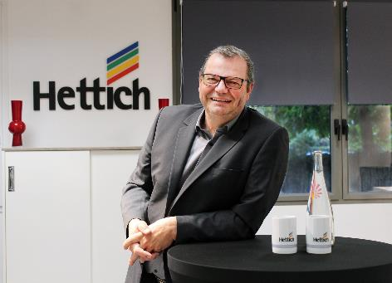
052022_a
Jean-Luc Fuchs, directeur van Hettich France: "Met het Qualiopi-certificaat kunnen wij de hoge kwaliteit van ons beroepsonderwijs en onze bijscholingen nu ook officieel aantonen." Foto: Hettich
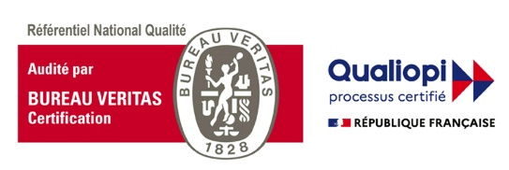
052022_b
Hettich France heeft in december 2021 de verplichte audit voor kwaliteitscontrole bij aanbieders van beroepsonderwijs in Frankrijk met succes doorstaan en mag sinds 1 januari 2022 officieel het 'Qualiopi'-certificaat voeren. Grafiek: Comité français d’accréditation – COFRAC

Over Hettich
De onderneming Hettich werd in 1888 opgericht en is tegenwoordig wereldwijd één van de grootste en succesvolste producenten van meubelbeslag. Meer dan 6 600 medewerkers in bijna 80 landen werken samen aan de doelstelling om intelligente techniek voor meubelen te ontwikkelen. Daarmee valt Hettich over de hele wereld bij mensen in de smaak en is een waardevolle partner voor de meubelindustrie, handel en interieurbouwers. Het merk Hettich staat voor consequente waarden: voor kwaliteit en innovatie. Voor betrouwbaarheid en klantgerichtheid. Ondanks onze grootte en internationale omgeving is Hettich een familiebedrijf gebleven. Zonder afhankelijk te zijn van investeerders wordt de bedrijfstoekomst vrij, menselijk en duurzaam vormgegeven. www.hettich.com

